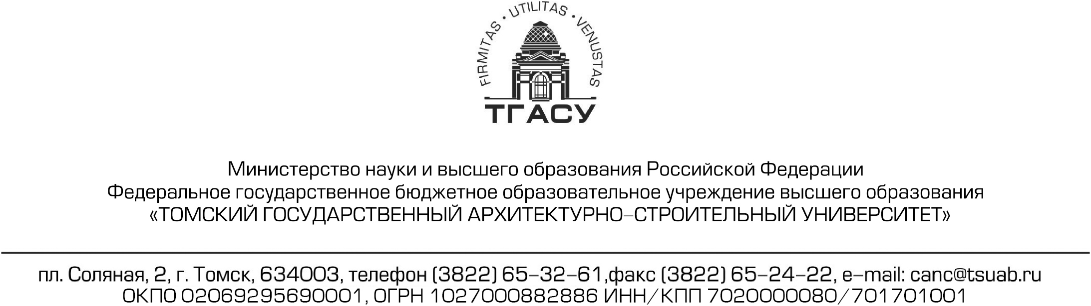

_____________ № ____________
На __________ от _____________

СПРАВКА

Выдана_____________________________________________________________________________
фамилия, имя, отчество обучающегося
дата рождения:___________________________

в том, что он (а) обучается на (в)
____________________________________________________________________________________

__________________________________________________________________факультете/институте
^{полное наименование}
Томского государственного архитектурно-строительного университета

на _________________________основе.

В настоящее время является студентом_______ курса очной/очно-заочной/заочной формы обучения по основной образовательной программе.

Начало обучения «___»_____________20___г. (приказ № _______ от «____»____________20___г.)
^{дата зачисления}
Предполагаемый срок окончания обучения________________________________________________
^{число, месяц} ^{и год}

Справка выдана для представления в территориальный орган Пенсионного фонда Российской Федерации.

Проректор по учебной работе О.Г. Волокитин

Декан/Директор

_____________ № ____________
На __________ от _____________

СПРАВКА

Выдана_____________________________________________________________________________
фамилия, имя, отчество обучающегося
дата рождения:___________________________

в том, что он (а) обучается на (в)
____________________________________________________________________________________

__________________________________________________________________факультете/институте
^{полное наименование}
Томского государственного архитектурно-строительного университета

на _________________________основе.

В настоящее время является студентом_______ курса очной/очно-заочной/заочной формы обучения по основной образовательной программе.

Начало обучения «___»_____________20___г. (приказ № _______ от «____»____________20___г.)
^{дата зачисления}
Предполагаемый срок окончания обучения________________________________________________
^{число, месяц} ^{и год}

Справка выдана для представления в территориальный орган Пенсионного фонда Российской Федерации.

Проректор по учебной работе О.Г. Волокитин

Декан/Директор

